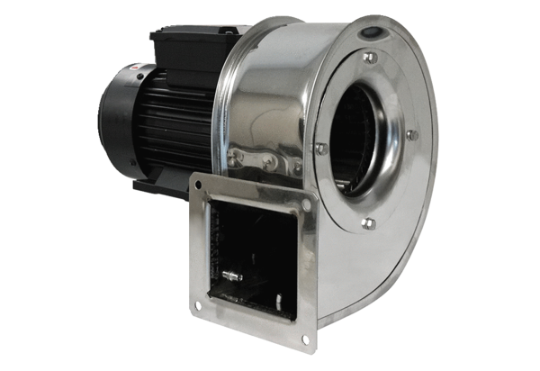Souffleur centrifuge GRM ES 16/2 DUnité de conditionnement : 1 pièceGamme: C
Numéro de référence : 0073.0323Fabricant : MAICO

